Currículum vitae
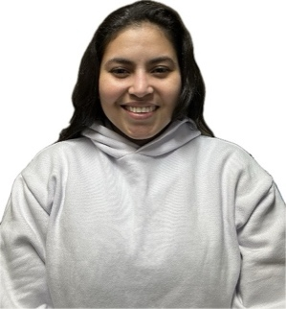
- DATOS PERSONALES
Nombre completo: Alejandra Nicole Gutiérrez Toscano
Número de identidad: 0801-1998-10238
Edad: 27 años
Sexo: Femenino
Fecha de nacimiento: 17 de abril de 1998
Dirección: Colonia Milenium, calle principal, primer entrada a mano izquierda, detrás de ferretería Danielito.
Teléfono móvil: 3248-8030
Teléfono fijo: 2225-0419
Correo electrónico: alegutitoscano98@gmail.com
Estado civil: Unión libre
- ESTUDIOS REALIZADOS
Educación primaria: “Escuela Urbana Mixta Club de Leones No. 2” (2005-2010)
Educación secundaria:
- Ciclo común: “Centro Educativo Nido de Águilas” (2011-2013)
- Diversificado: “Centro Educativo Nido de Águilas” (2014-2015)
Titulo obtenido: Bachiller en Ciencias Humanidades.
Educación superior: Egresada de la carrera “Técnico Universitario en Radiotecnología con opción en Radiodiagnóstico e Imágenes” de la Universidad Nacional Autónoma de Honduras (2016-2020)
  - Pasante de la carrera universitaria “Licenciatura en Recursos Humanos” de la Universidad CEUTEC (2021-actualmente)
Prácticas realizadas:
- Práctica en el área convencional (7 meses): Instituto Hondureño de Seguridad Social (IHSS).
- Práctica en el área de tomografía computacional y resonancia magnética (3 meses): Honduras Medical Center (HMC).
- Práctica en el área de mamografía (2 meses): Honduras Medical Center (HMC).

- CONOCIMIENTOS
Conocimientos básicos en Microsoft Office (Word, Excel, PowerPoint)
Conocimientos básicos en inglés.
- CURSOS RECIBIDOS
1-4 módulos del idioma Ingles en INFOP.
- EXPERIENCIA LABORAL
- Atención al cliente en Impact Paintball (2016-2018)
- Técnico en Radiotecnología en Hospital y Clínicas San Jorge (Julio 2020 – Septiembre 2020)
- Técnico en Radiotecnología en Clínica Diagnóstico Betanco (Mayo 2021 – Agosto 2022)
- Asesora de ventas en Imperio Natural (Enero 2023 – Diciembre 2023)
- Agente de ventas Call Center en OPS Contact Center (Enero 2024 – Enero 2026)

- REFERENCIAS PERSONALES
- Malyn Zelaya +504 9776-7906
- Cinthia Torres +504 3204-5576

